Citizen Machinery auf der EMO 2025:

Alles aus einer Hand: Drehtechnologie der Zukunft – individuell, automatisiert, ressourcenschonend
Auf der EMO Hannover 2025 zeigte sich der Drehmaschinenhersteller Citizen Machinery Europe GmbH mit einem eindrucksvollen Messeauftritt als Impulsgeber für die moderne Zerspanung. Im Fokus: durchgängige, kundenindividuelle Maschinenkonzepte für eine zukunftsfähige, produktive Bauteilfertigung. Gezeigt wurden Cincom Lang- und Miyano Kurzdreher, die speziell auf die Anforderungen der Schlüsselindustrien zugeschnitten sind. Ein besonderes Highlight war dabei die Weltpremiere der Miyano BNE-65 ATC – der erste Miyano Kurzdreher mit B-Achse und integriertem ATC-Werkzeugwechsler. Weiterhin standen Citizen Technologien wie die LFV-Spanbruchkontrolle, die modulare Automatisierung RXM/RXE und die energiesparende Eco Balance-Technologie im Fokus. So zeigte Citizen, wie Drehtechnik „aus einem Guss“ heute aussieht.

Gerade in Zeiten von Fachkräftemangel, steigendem Rationalisierungsdruck und dem Ruf nach ressourcenschonenden Produktionsstrategien, positioniert sich Citizen mit seiner technologischen Bandbreite als verlässlicher Lösungspartner. Highlights des Messeauftritts waren maßgeschneiderte Maschinenkonzepte mit durchgängiger Prozessintegration – von der Be- und Entladung bis hin zur vollautomatisierten Fertigung.

Automation als Systemlösung aus einer Hand
Die Industrie befindet sich im tiefgreifenden Wandel – Effizienz, Produktivität und Nachhaltigkeit werden zunehmend zu erfolgsentscheidenden Faktoren. Gerade in der Drehbearbeitung hat die Roboterunterstützung einen echten Paradigmenwechsel eingeleitet: Prozesse werden schneller, präziser und rentabler. Citizen präsentierte dazu die modularen Robotersysteme RXM und RXE; hochintegrierte, anwenderorientierte Automationslösungen, die nahtlos in bestehende Maschinenumgebungen eingebunden werden können.
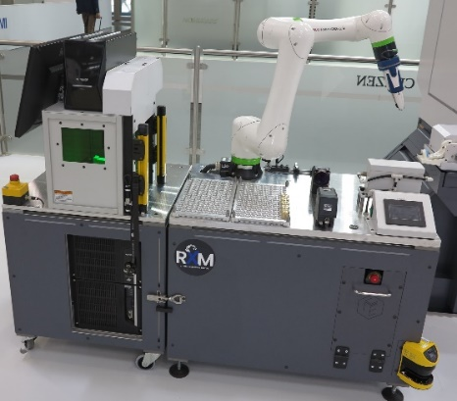
Der Citizen „RXM“ ist mobil, flexibel und erweiterbar (Laser, Palettierung, Messen)
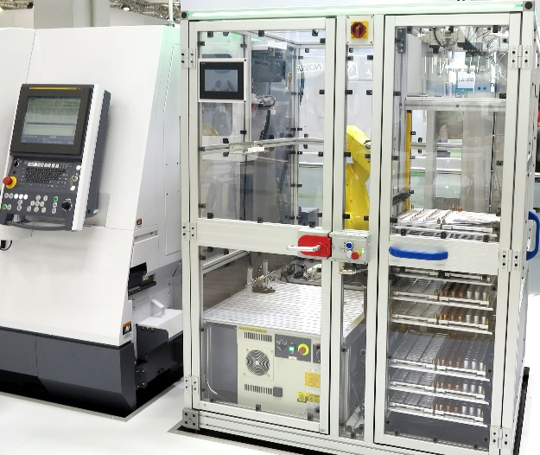
Der Citizen RXE ist für bis zu 15 Warenträger individuell konfigurierbar
Diese klar strukturierte, durchgängige Systemlösung vom Werkstückhandling bis zur fertigen Bauteilbearbeitung stieß auf der EMO auf besonders großes Interesse: Zahlreiche Besucher zeigten sich beeindruckt von der Flexibilität, Modularität und Skalierbarkeit der vorgestellten Systeme.

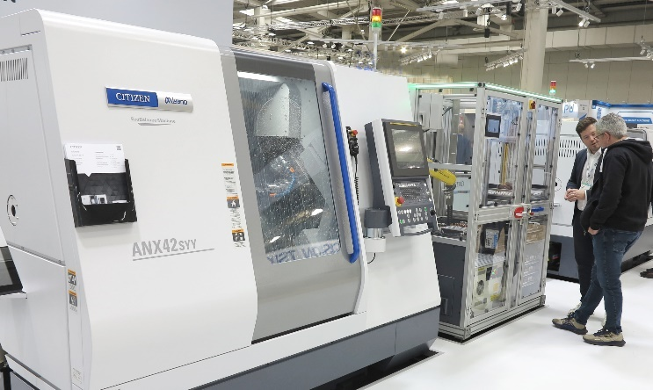

Infos zu Citizen Automationslösungen waren während der EMO stark nachgefragt.
Markus Reißig, Geschäftsführer der Citizen Machinery Europe GmbH: „Mit unserem Geschäftsfeld Automation bieten wir unseren Kunden nicht nur Komponenten, sondern ein durchgängiges, aus einer Hand entwickeltes Lösungspaket, exakt aufeinander abgestimmt. Auf der EMO konnten wir eindrucksvoll zeigen, wie diese Systemintegration in der Praxis funktioniert. So sind ganzheitlich gedachte Fertigungskonzepte der Schlüssel für die industrielle Zukunft. Und wir liefern sie – modular und flexibel.“

Spanbruch neu gedacht: LFV-Technologie
Die patentierte LFV-Technologie (Low Frequency Vibration Cutting) sorgt durch gezielte Werkzeugoszillation für kontrollierten Spanbruch – für höhere Prozesssicherheit, weniger Stillstand und qualitativ hochwertige Bauteile, selbst bei schwer zerspanbaren Werkstoffen wie Titan oder Edelstahl. Gezeigt wurde das System unter anderem an der Cincom L20-3M12 B5 LFV.

Miyano BNE-65 ATC – High-End-Kurzdreher mit automatischem Werkzeugwechsler ATC
Weltpremiere auf der EMO 2025 hatte der Miyano Kurzdreher BNE-65 ATC, der erstmals in einer Ausführung mit ATC (Automatic Tool Changer) gezeigt wurde. Der Kurzdrehautomat kombiniert die bewährte Stabilität und Genauigkeit der BNE-Serie mit nun deutlich erweiterten Werkzeugkapazitäten. So hebt die Integration des ATC-Systems den Kurzdreher auf ein neues Leistungsniveau und macht ihn zu einer hochflexiblen, produktiven Fertigungsmaschine für komplexe Bauteile: Mit nun bis zu 24 angetriebenen, automatisch wechselbaren Werkzeugen lassen sich Bearbeitungsprozesse intelligent kombinieren, Rüstzeiten deutlich reduzieren und Aufgaben wie Vorder- und Rückseitenbearbeitung simultan aufteilen, was in der Summe zu optimierter Prozessaufteilung und signifikant verkürzten Zykluszeiten in der Serienfertigung führt.
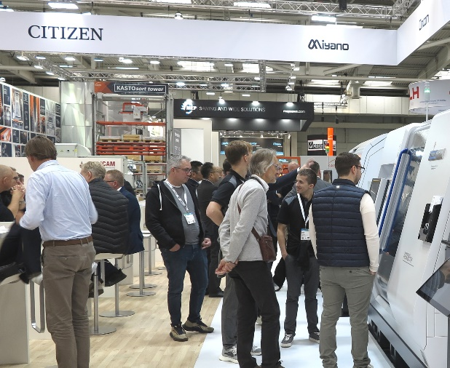
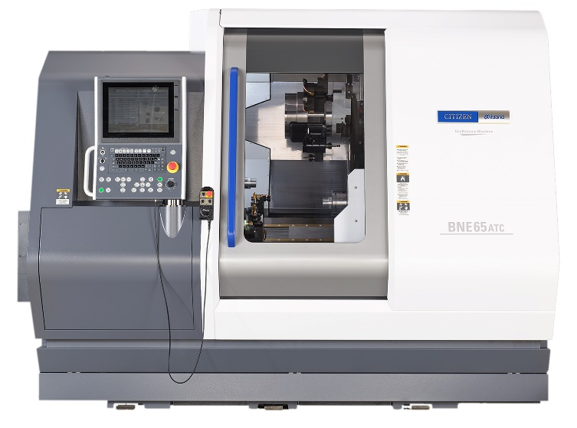
Die Integration des ATC-Systems in den BNE-65 ATC hebt den Kurzdreher auf ein neues Leistungsniveau und stieß bei den Messebesuchern auf reges Interesse.
Fotos: Citizen/KSKOMM
Markus Reißig: „Indem wir eine Miyano Drehmaschine erstmals mit einem ATC-System vorstellen, senden wir ein klares Signal: High-End-Drehtechnik für die Zukunft braucht nicht nur robuste Mechanik, sondern auch maximale Werkzeugflexibilität. In Produktionsumgebungen, die zunehmend unter Druck stehen ist eine solche Maschine ein starkes Argument. Für Bauteilhersteller stellt der BNE-65 ATC einen Hebel dar, um profitable Fertigung und Zukunftsfähigkeit zu verbinden.“

Eco Balance: Nachhaltigkeit und Wirtschaftlichkeit vereint
Mit der zunehmenden Notwendigkeit, ressourcenschonend und zugleich wirtschaftlich zu fertigen, stehen Unternehmen heute vor einem anspruchsvollen Spagat: Produktionsprozesse müssen nicht nur leistungsfähig und kostenoptimiert sein, sondern auch den steigenden Erwartungen an Klimaschutz und Energieeinsparung gerecht werden.
Citizen Machinery stellt sich dieser Herausforderung mit der Eco Balance-Technologie, die bei zahlreichen auf der EMO präsentierten Maschinen gezeigt wurde. Dahinter verbirgt sich ein ganzheitlicher Ansatz, bei dem energieeinsparende Servoantriebe, intelligente Leerlaufabschaltungen, bedarfsgesteuerte Luft- und Kühlmittelsteuerungen sowie optimierte Zykluszeiten nahtlos zusammenwirken. Das Ziel: minimierter Energie- und Medienverbrauch – ohne Einschränkungen bei Leistung oder Qualität.

„Klimaschonende Fertigung und Wirtschaftlichkeit sind bei Citizen kein Widerspruch, sondern integraler Bestandteil unser zukunftsorientierten Maschinenentwicklung“, so Markus Reißig. „Gerade für Bauteilhersteller in Medizintechnik, Automotive, Elektronik oder Maschinenbau war unser EMO-Auftritt ein starkes Signal: In einem von volatilen Märkten, Fachkräftemangel und Nachhaltigkeitsdruck geprägten Umfeld, verschafft Citizen seinen Kunden mit durchgängigen Technologielösungen den entscheidenden Wettbewerbsvorteil. Mit leistungsstarken Drehmaschinen, intelligenter Automation und zukunftsorientierten Konzepten wie beispielsweise LFV, ATC und Eco Balance bieten wir unseren Kunden so ein umfassendes Bundle für die Herausforderungen der modernen Fertigung.“

Meta Title
Citizen Machinery auf der EMO 2025: Weltpremiere & integrierte Drehtechnologie

Meta Description
Citizen Machinery präsentierte auf der EMO 2025 mit der Miyano BNE-65 ATC eine Weltneuheit – sowie durchgängige Automations-, LFV- und Eco Balance-Lösungen für zukunftsfähige Fertigungskonzepte.

Keywords
Citizen Machinery, EMO 2025, Miyano BNE-65 ATC, ATC Werkzeugwechsler, Cincom Langdreher, Miyano Kurzdreher, Drehmaschinen EMO, LFV-Technologie, Eco Balance, RXM Automationszelle, RXE Automation, Automatisierung Drehtechnik, nachhaltige Zerspanung, Werkzeugmaschinen EMO, Drehbearbeitung, B-Achse Kurzdreher, Industrie 4.0 Drehmaschinen, modulare Automation, Zerspanung Zukunft, Maschinenbau Messe Hannover

Citizen Machinery Europe GmbH – Präzision auf allerhöchstem Niveau

Citizen bietet über 100 Jahre Erfahrung in der Fertigungsindustrie und dazu die Stärke eines internationalen Großunternehmens – als Tochtergesellschaft von Citizen
Machinery Japan. Die Citizen Gruppe beschäftigt weltweit ca. 23.000 Mitarbeiter*innen.

Bei Citizen Machinery Europe dreht sich die Welt im wahrsten Sinne des Wortes um Präzision auf allerhöchstem Niveau: Mit Cincom und Miyano hat Citizen
Machinery Europe zwei weltweit führende CNC-Drehautomaten-Marken im Kurz- und
Langdrehbereich im Programm. Neben zwei Produktlinien für unterschiedliche Ansprüche bietet das Unternehmen auch maßgeschneiderte Sonderlösungen und reagiert so flexibel auf die komplexen Anforderungen der Fertigungsindustrie.

Als Pionier und Trendsetter bringt Citizen Machinery Europe die Drehtechnologie stets weiter nach vorne. Beispiele sind die wegweisende LFV-Technologie zur Spanbruchkontrolle, Laser- und Automatisierungslösungen, der automatische Werkzeugwechsler ATC wie auch die spezielle Steuerungssoftware im Rahmen von Industrie 4.0. Diese Entwicklungen haben Zerspanprozesse revolutioniert.

www.citizen.de

Weitere Informationen:
Citizen Machinery Europe GmbH
Mettinger Straße 11
73728 Esslingen
Deutschland
Sascha Gersmann
Leiter Marketing
und Großkundenbetreuer
Tel.: +49 711 3906-0
marketing@citizen.de
www.citizen.de
Ansprechpartner Österreich und Schweiz:
Tolus Group
Grüttstrasse 106
4562 Biberist
Schweiz
+41 32 674 41 11
https://tolus.com

Hinweis an die Redaktion:
Text und Fotos können bei KSKOMM,
Tel.: +49 2623 7990160,
E-Mail: info@kskomm.de,
als Dateien angefordert werden.

